Donner et cultiver le goût de lire |  | Les 15 minutes de lecture par jour | 15 minutes de lecture à soi… Et après ?
Public : TOUS | Former des enfants lecteurs experts. |  |  | Repenser ses pratiques de classes en plaçant la lecture au cœur de sa réflexion pédagogique.

Les 15 minutes de lecture permettent aux enfants de vivre des expériences de rencontres avec des livres, des auteurs et des univers variés. Ces temps de libre choix sont essentiels et pourraient permettre aux enseignants de repenser leurs pratiques de classes.

Quelques pistes pour placer la lecture au cœur de la réflexion pédagogique…
-Installer des comportements de lecteurs en montrant l’exemple : lire les résumés incitatifs en quatrième de couverture ; s’arrêter sur la couverture en s’interrogeant par rapport au titre et/ou l’illustration et par rapport à l’auteur et l’illustrateur ; être curieux par rapport à la maison d’édition ; feuilleter quelques pages ; lire le début de texte ou un passage ; s’autoriser à remettre en place un livre guère convaincant, …

-Prévoir des temps de conseils de lecture : l’enseignant ne doit pas hésiter à partager ses découvertes, les livres de ses auteurs fétiches et les nouveautés littéraires. Le conseil de l’adulte peut aider un enfant désorienté face au choix d’un livre ou ceux qui n’arrivent pas à choisir un livre correspondant à leur niveau de lecture.

-Garder des traces de ses lectures à soi : noter le nom de l’auteur qui a plu afin de retrouver d’autres de ses titres, noter les thématiques qui intéressent afin de sélectionner d’autres livres traitant de celles-ci, rédiger un écrit personnel au fil ou à la fin de la lecture, recopier des extraits qui plaisent, …
Exemples.
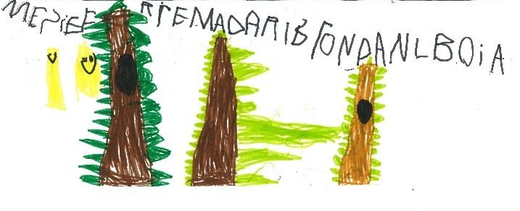
Après avoir lu un livre dont l’histoire se déroulait dans la forêt, cet enfant de 3ème maternelle (1er trimestre de classe) a créé sa propre histoire et a écrit : « Monsieur et madame Frite vont dans le bois »
Olivia, 5 ans s’approprie, par le dessin, les couvertures des livres lus. Elle se met en scène dans chaque histoire.
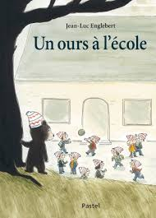
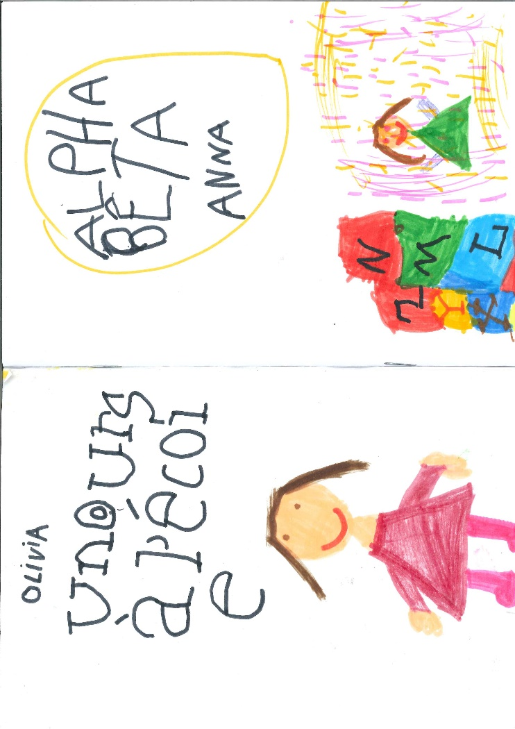
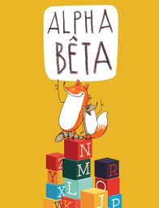

En 3ème maternelle, cet enfant crée son propre livre après la lecture de l’album « Poule mouillée » d’Emile Jadoul.
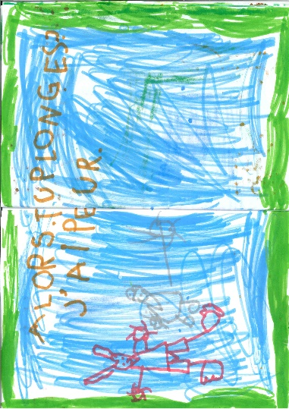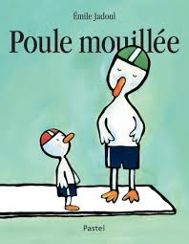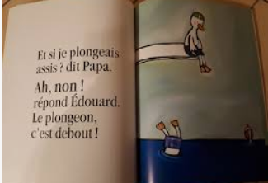
Production d’un enfant de P2 (après prise d’indices mais avant lecture) Production d’un enfant de P2
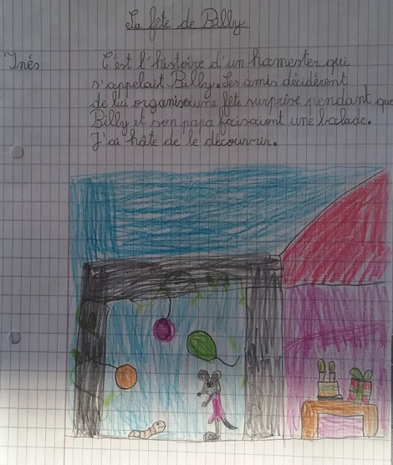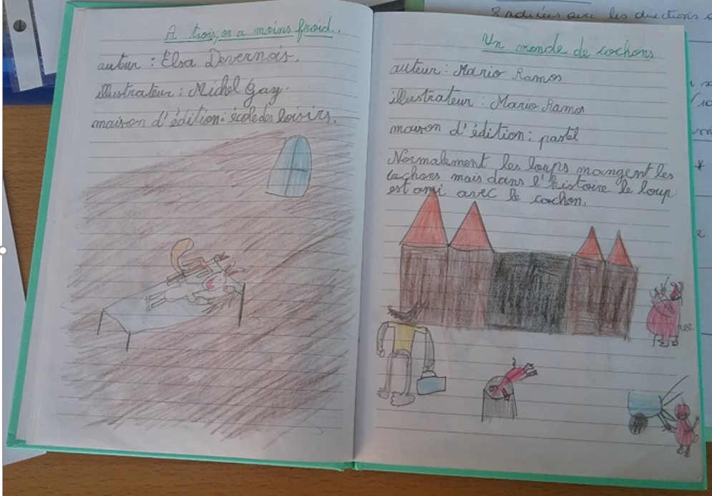
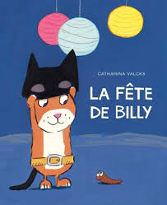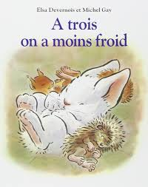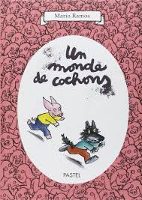
Un écrit d’un enfant de P5 faisant suite à la venue d’un auteur en classe.
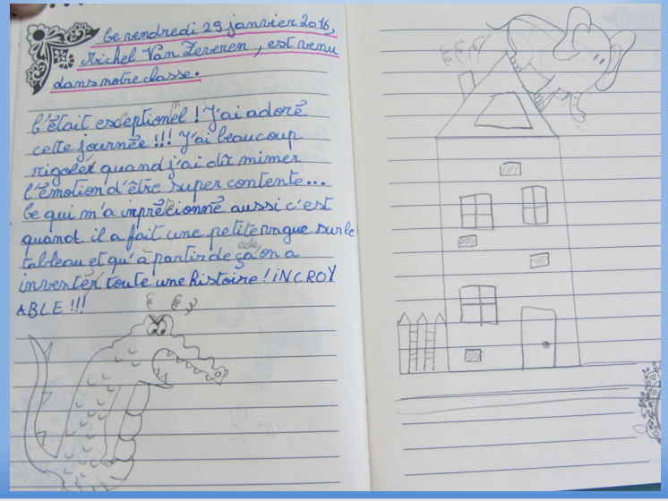
Écriture d’une lettre à la suite de la lecture du roman de M. Colot en P6 (l’enfant s’est mis dans la peau d’un personnage du livre).
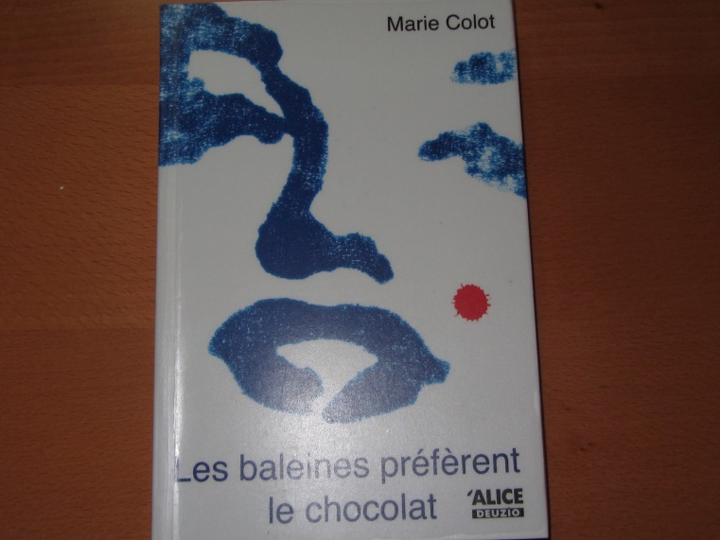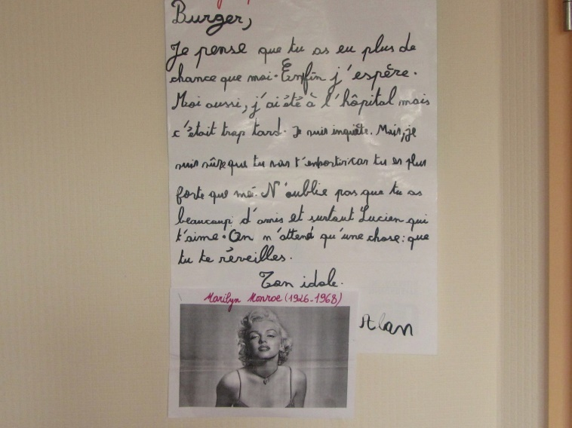
-Laisser les capacités artistiques de vos élèves s’exprimer !
Certains enfants ont besoin de passer par l’expression artistique pour s’exprimer à l’oral ou à l’écrit. Toute expression est à encourager et si les enfants se sentent reconnus dans leurs compétences, ils seront motivés à apprendre.
Création libre d’un enfant de P6 à la suite de la lecture de la BD « Raoul » de Michel Van Zeveren.
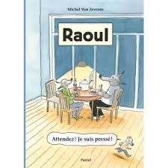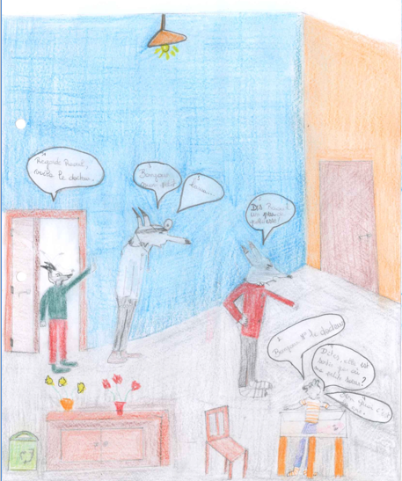
Un enfant de P1
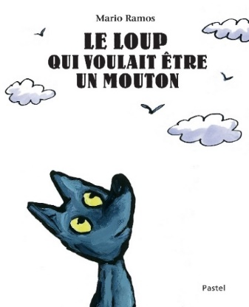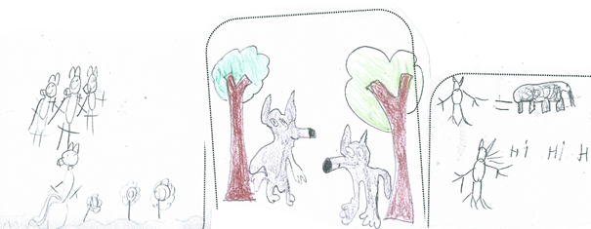
Un enfant de P2
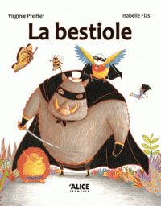

Et lorsqu’un enfant de primaire écrit ce mot à son enseignante maternelle, tout est dit !
